令和 年 月 日

文 化 庁 長 官 殿

申請者
住 所
氏 名

名勝に係る現状変更等許可申請書

文化財保護法第１２５条第１項の規定による現状変更等について許可を受けたいので、下記のとおり申請します。

記

１ 史跡、名勝又は天然記念物の別及び名称
名勝 川平湾及び於茂登岳

２ 指定年月日
平成９年９月１１日
平成２７年１０月７日（追加指定）
平成２８年１０月３日（追加指定）

３ 史跡、名勝又は天然記念物の所在地

４ 所有者の氏名又は名称及び住所
氏名：石垣市長 中山 義隆
住所：石垣市美崎町１４番地

５ 許可申請者の氏名及び住所又は名称及び代表者の氏名並びに事務所の所在地
氏名：
住所：

６ 現状変更又は保存に影響を及ぼす行為を必要とする理由

７ 現状変更等の内容及び実施の方法

８ 現状変更等により生ずる物件の滅失若しくはき損又は景観の変化等に関する事項

９ 現状変更等の着手及び終了の予定時期
着手 許可が下りた日から
終了 令和 年 月 日

10 現状変更等に係る地域の地番

11 行為の施行者の氏名及び住所又は名称及び代表者の氏名並びに事務所の所在地
代表者の氏名：
事務所の所在地：

12 その他参考となるべき事項

（添付資料）
(1) 現状変更等の設計仕様書及び設計図（実施要項等）
(2) 現状変更等に係る地域及びこれに関連する地域の地番及び地ぼうを表示した実測図（行為予定地を示した地図等）
(3) 現状変更等に係る地域の写真

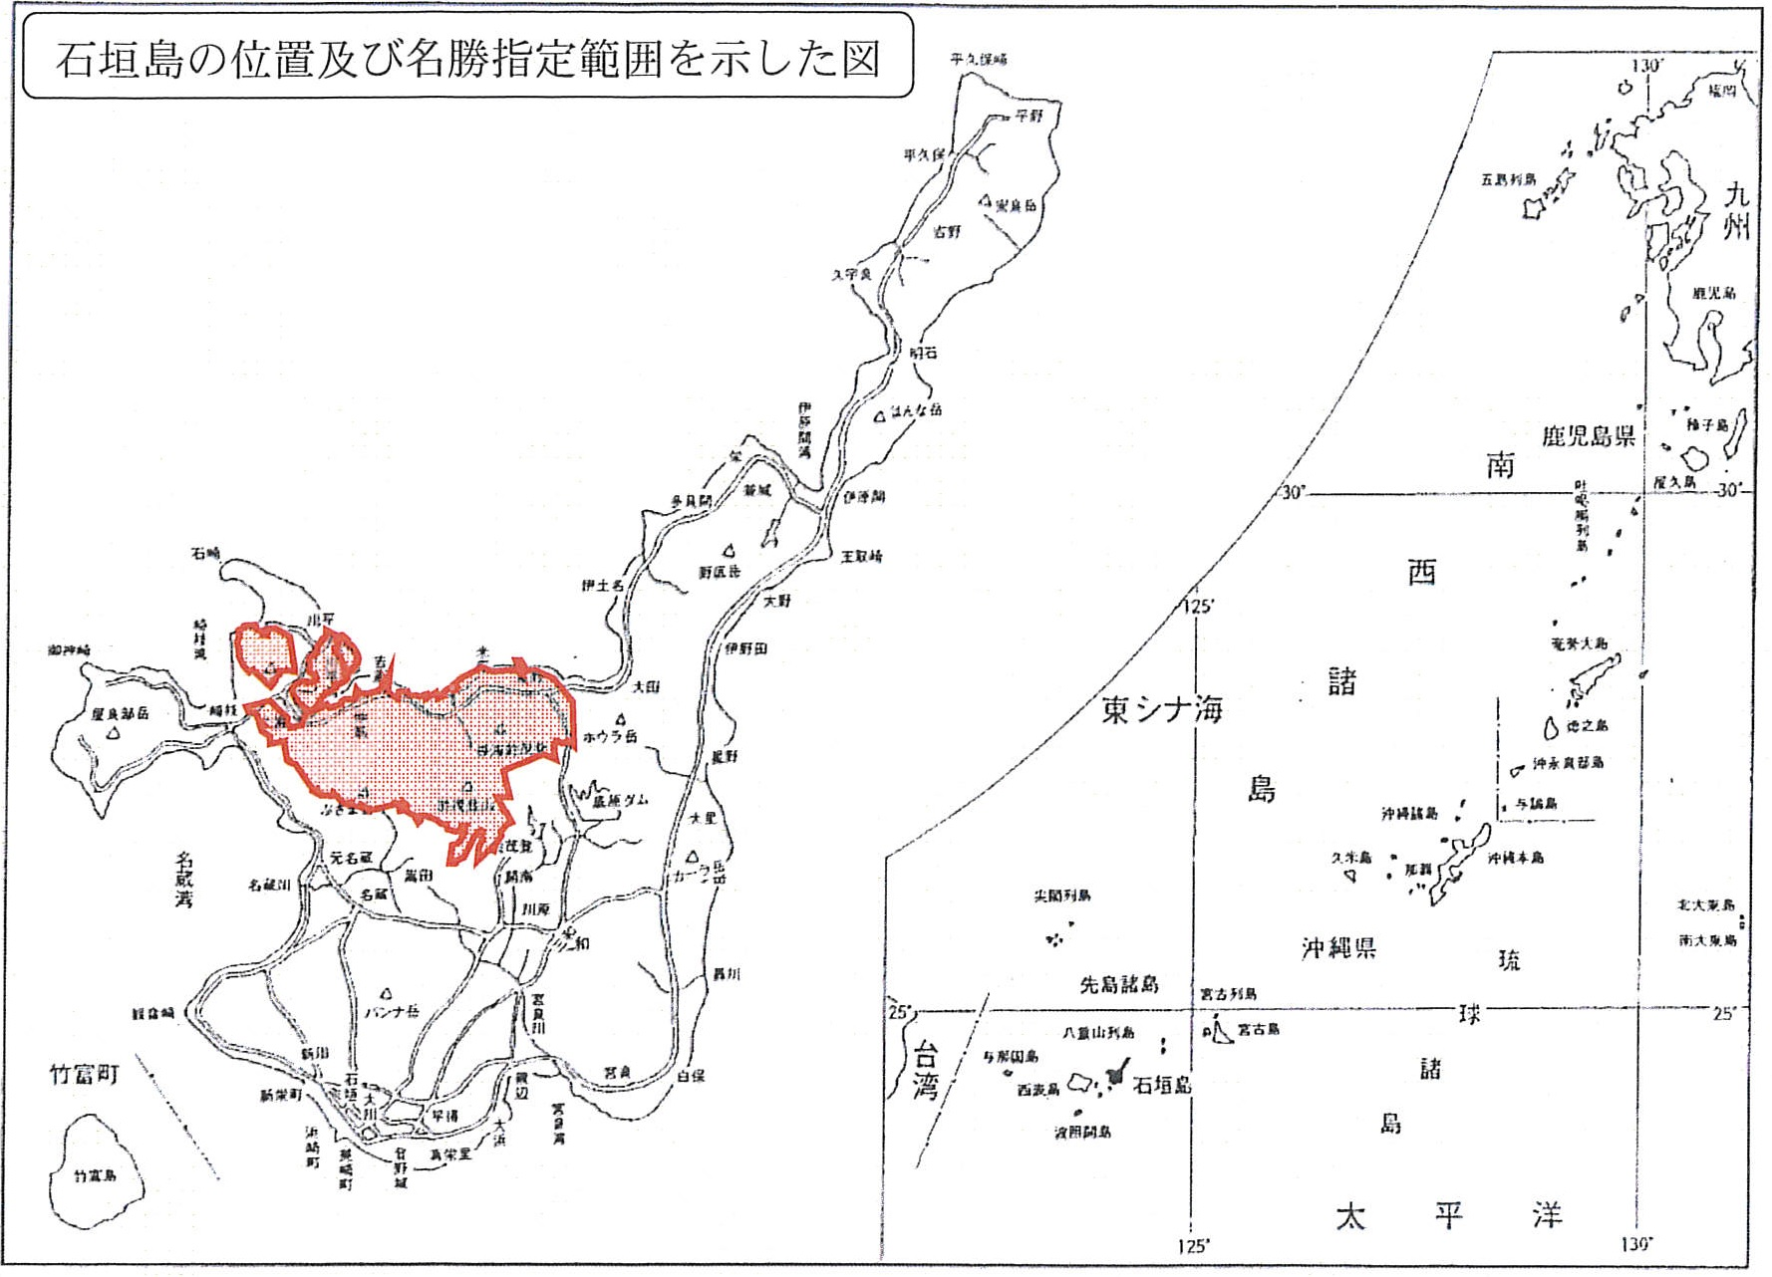
添付資料( ) 行為予定地を示した地図（例）

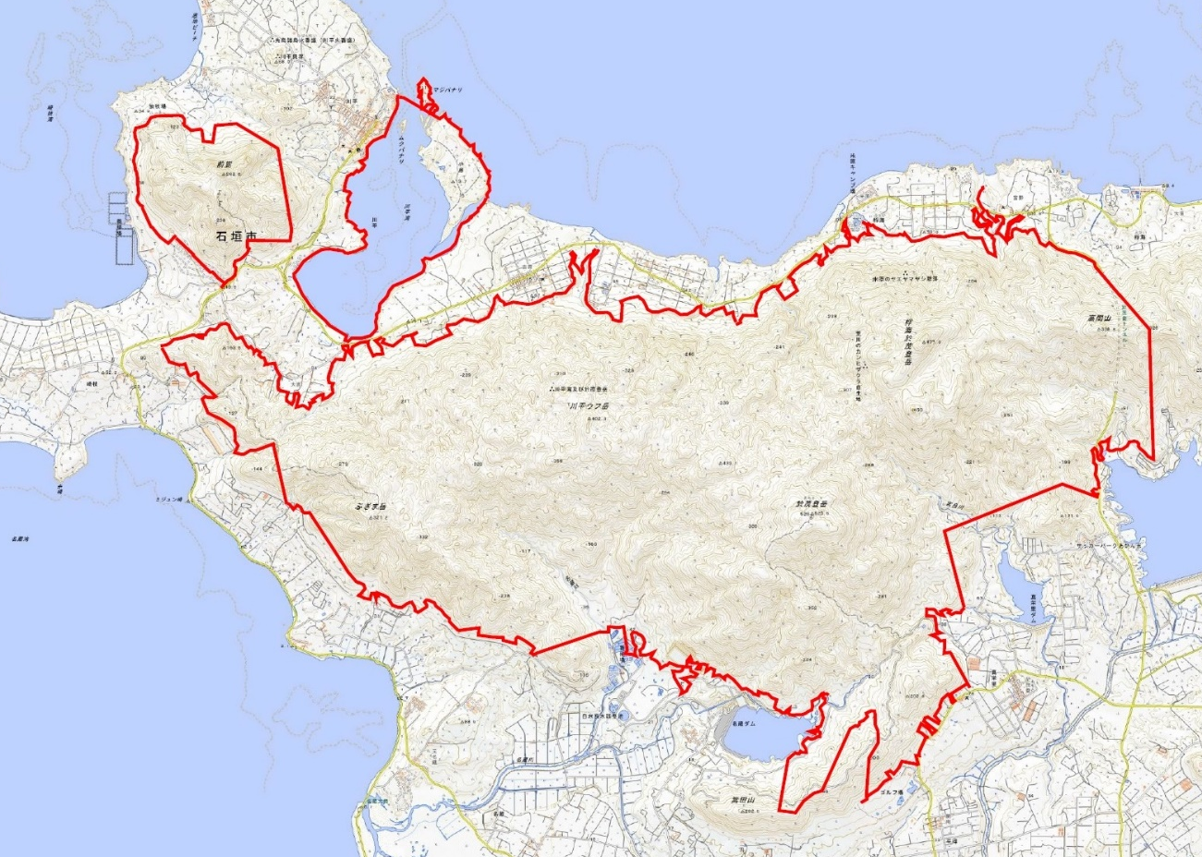
名勝指定範囲及び行為予定地

川平湾及び於茂登岳 指定範囲

行為予定地
（例）

